附件6
“优秀团支部”申报材料样式
立足思想引领 打造服务平台（题目自拟）
——XX学院XX专业XX级X班团支部（或XX团总支XX协会团支部等）优秀团支部申报材料
序言（主要介绍团支部基本情况、特色工作主要内容等，250字以内）
一、思想教育（500字以内）
二、组织制度建设（500字以内）
三、学风建设和素质拓展工作（400字）
四、创新工作（600字以内）
五、总结
（总结创建过程中的启示，对下一步强化支部建设提出新的目标，250字以内）
……

以上为正文主要内容概括，可围绕既定主题自主拟定各级标题，标题级别不超过2级，所有内容要覆盖评选条件全部要素。正文格式为仿宋四号字，行距25，一级标题可加粗，二级标题和内容不加粗，正文总字数在2500字以内。
申报材料正文不插图片，图片统一排版在文字材料后，每页6-8张图，每张图下用一句话标明图片内容，范例见下页。
申报材料不做封面、不做封底、黑白印刷，正反双面打印，中缝装订，包括图片集最多不超过8页。

XX团支部工作图片集
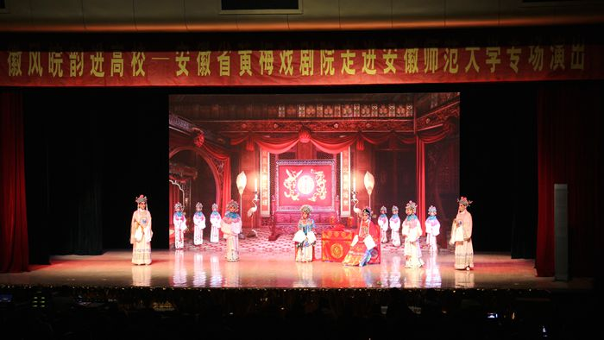  图1：我支部举办XXX活动，丰富支部成员课外生活 | ……
图片要选取代表团支部亮点和特色的图片，要清楚、有意义，图片说明简洁明了，能与申报材料正文对应，最多可选取24张，不超过4面。

